Внешний курс по Linux - Раздел 1

Отчёт по выполнению курса

Чистов Даниил Максимович

Содержание

# 1 Цель работы

Цель данной работы - пройти внешний курс по ОС Linux, чтобы проверить свои знания, а также узнать что-то новое. Выполнение требуется задокументировать.

# 2 Выполнение лабораторной работы

Все скриншоты первого этапа: (рис. [??]), (рис. [??]), (рис. [??]), (рис. [??]), (рис. [??]), (рис. [??]), (рис. [??]), (рис. [??]), (рис. [??]), (рис. [??]), (рис. [??]), (рис. [??]), (рис. [??]), (рис. [??]), (рис. [??]), (рис. [??]), (рис. [??]), (рис. [??]), (рис. [??]), (рис. [??]), (рис. [??]), (рис. [??]), (рис. [??]), (рис. [??]), (рис. [??]), (рис. [??]), (рис. [??]), (рис. [??]), (рис. [??]), (рис. [??]).

Первые несколько заданий для ознакомления с платформой.

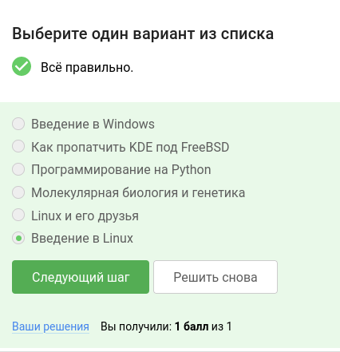

Задание 1

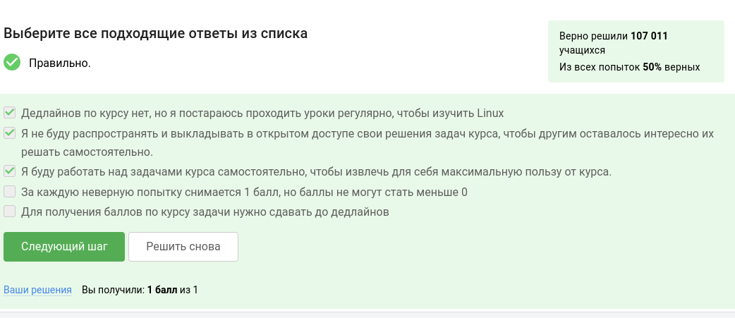

Задание 2

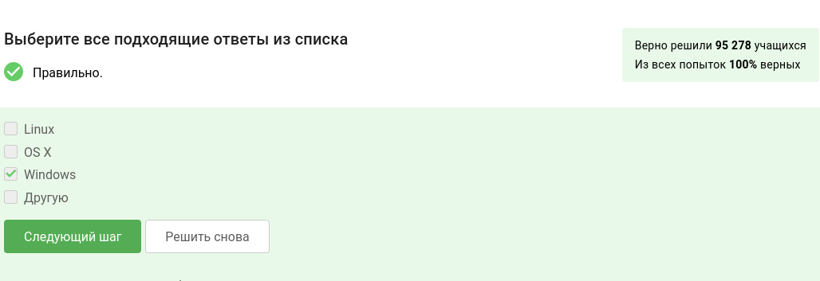

Задание 3

Продолжаю выполнять задания, пока что моих знаний за время обучения в университете достаточно.

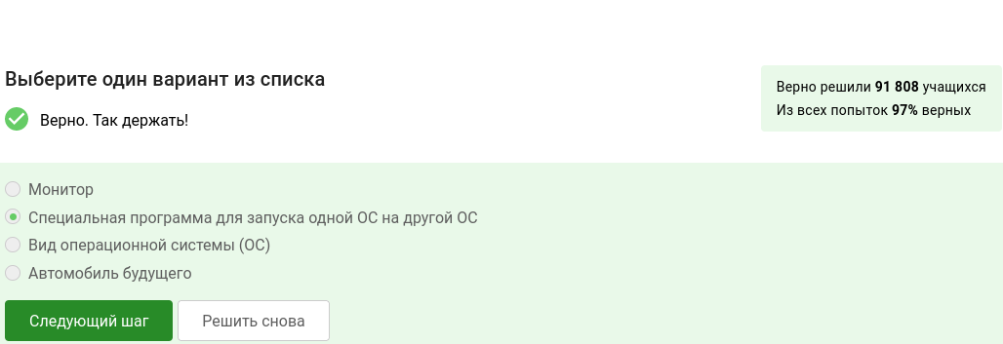

Задание 4

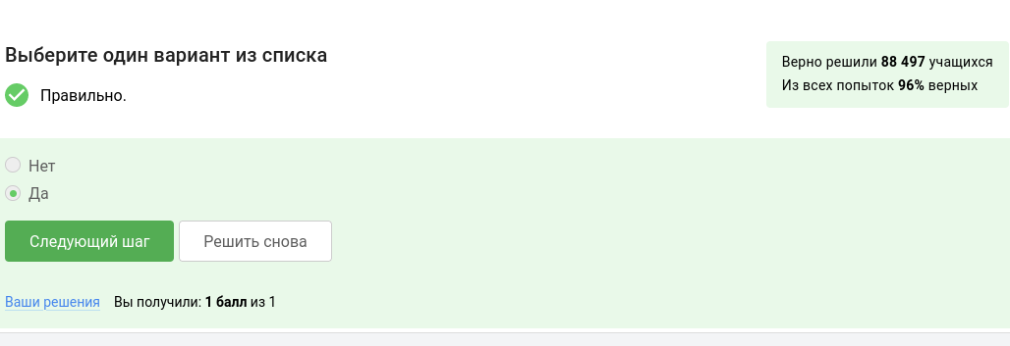

Задание 5

В этом задании не было ничего сложного. Я открыл libreOffice, написал “Hello, Linux!”, сохранил в нужном формате (.xml) и отправил. Всё верно!

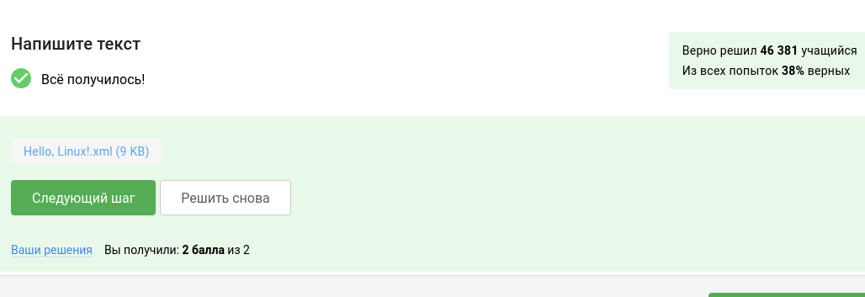

Задание 6

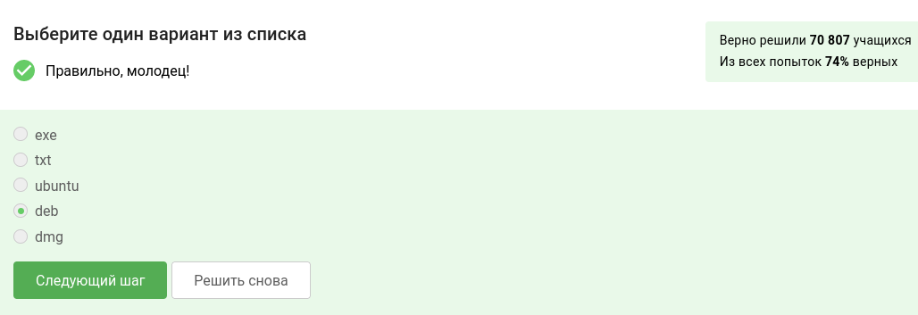

Задание 7

Для этого задания пришлось установить VLC Mediaplayer, чуток подождать и считать первую фамилию - Denis-Courmont.

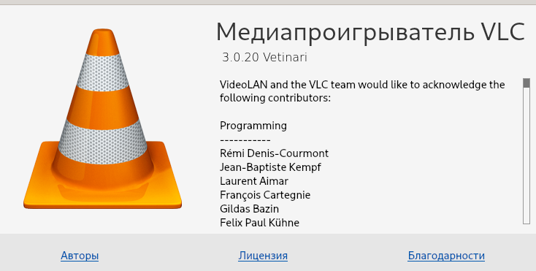

Задание 8 - выполнение

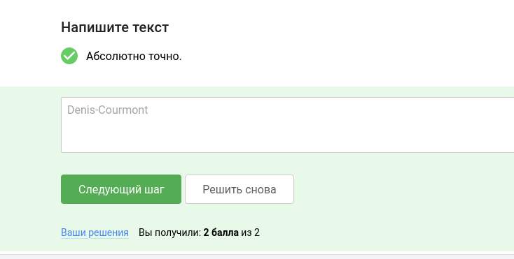

Задание 8 - верно

По слову update (с англ. обновление) можно догадаться, какие в этом задании правильные ответы.

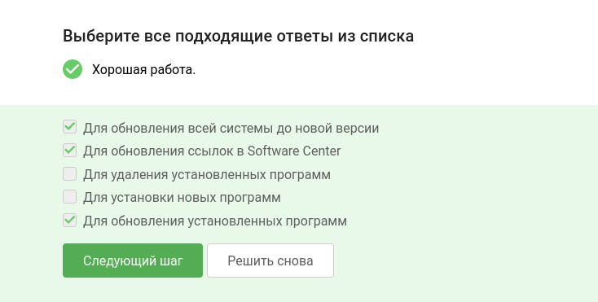

Задание 9

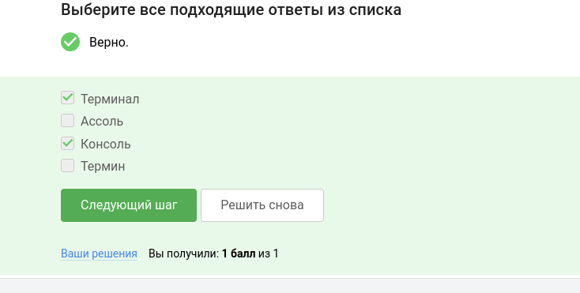

Задание 10

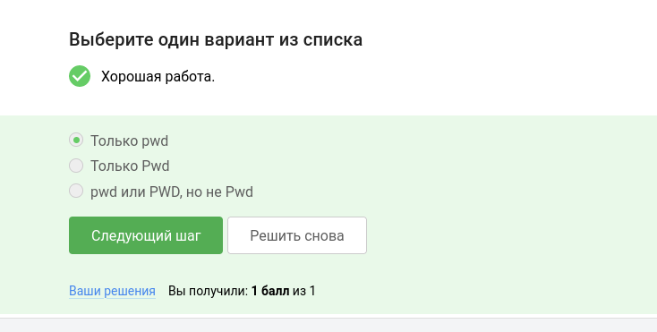

Задание 11

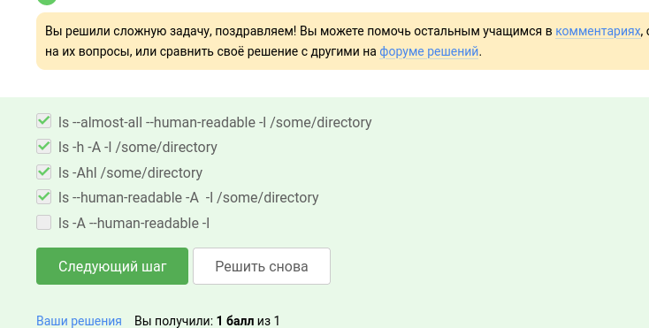

Задание 12

По странной причине это задание (13), несмотря на мои усилия, долго невыполнялось. Некорректность ответов также выделили люди в комментариях.

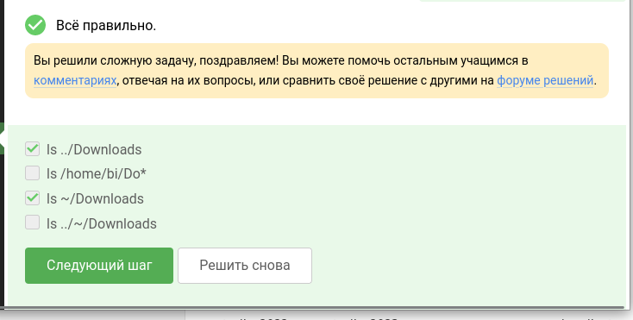

Задание 13

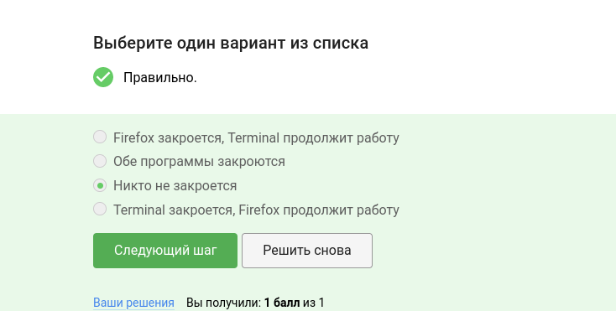

Задание 14

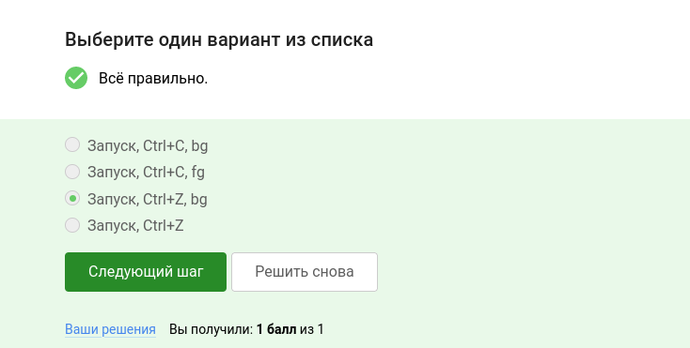

Задание 15

Для выполнения следующего задания потребовалось скачать файл и присвоить ему права для выполнения. Это можно сделать командой:

chmod +x (имя файла)

Я так и сделал, затем запустил файл и получил следующий вывод:

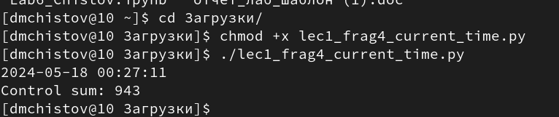

Задание 16 - выполнение

Всё верно!

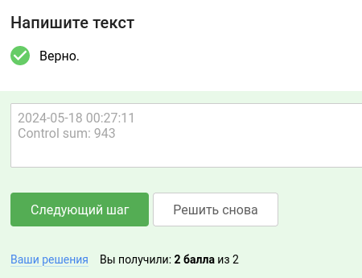

Задание 16 - верно

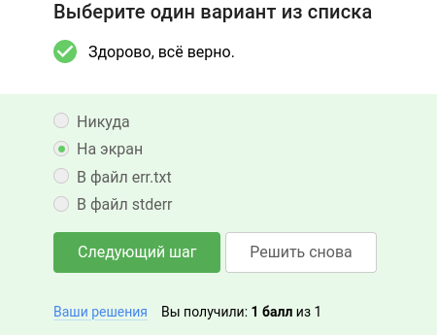

Задание 17

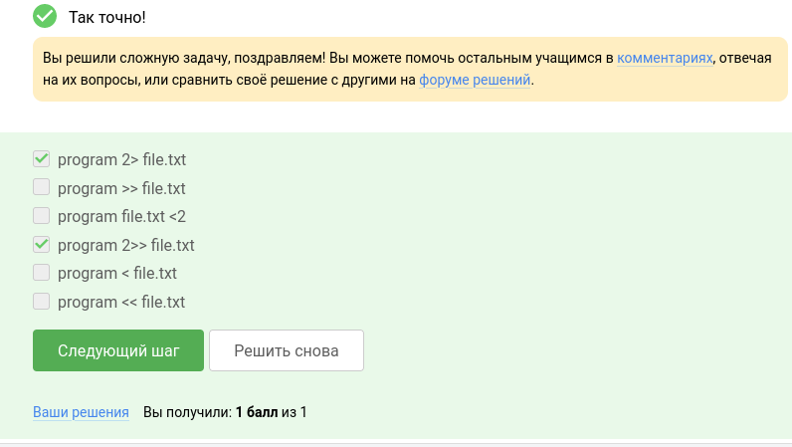

Задание 18

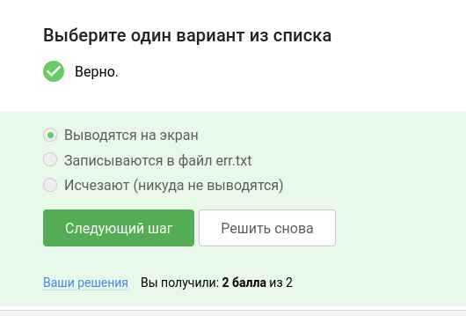

Задание 19

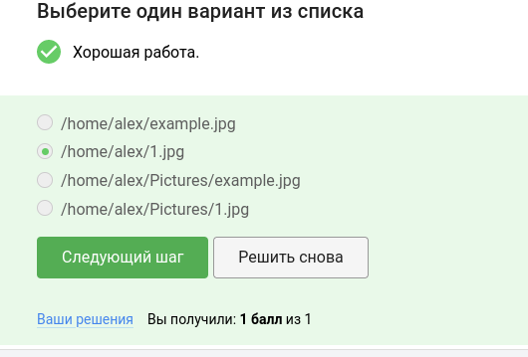

Задание 20

От английского слова quite (тихий), можно сделать предположение, что если нам не нужен вывод в консоли, то мы напишем -q. Всё верно!

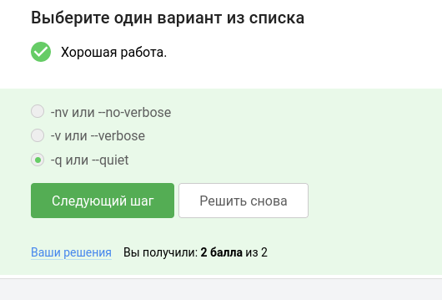

Задание 21

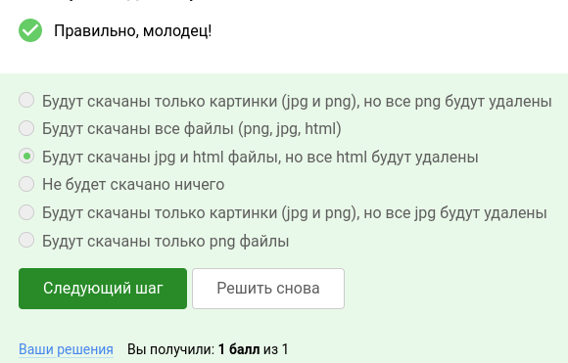

Задание 22

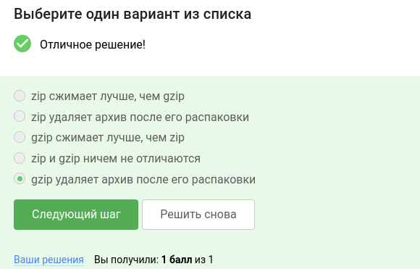

Задание 23

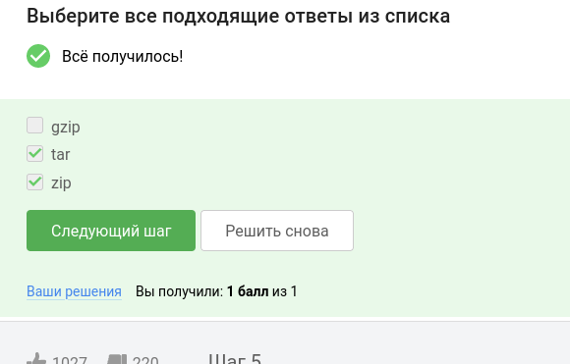

Задание 24

Вспоминаем поиск файлов.

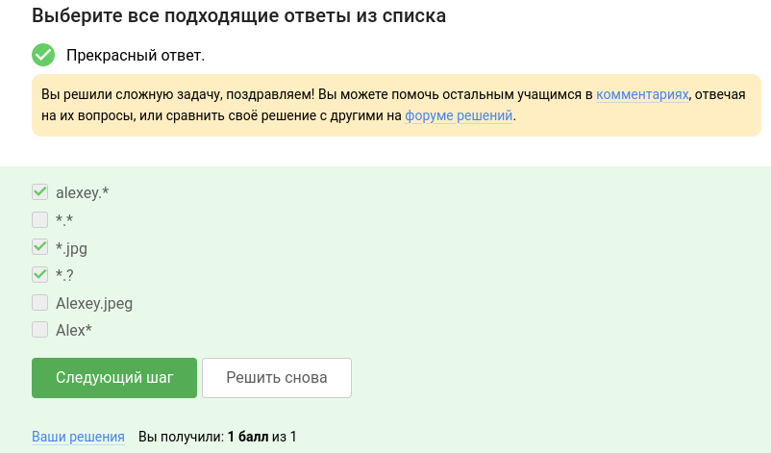

Задание 25

Поиск по тексту ищет любую инстанцию слова world. Здесь дело в регистре, т.к слово “World” и “world” разные вещи.

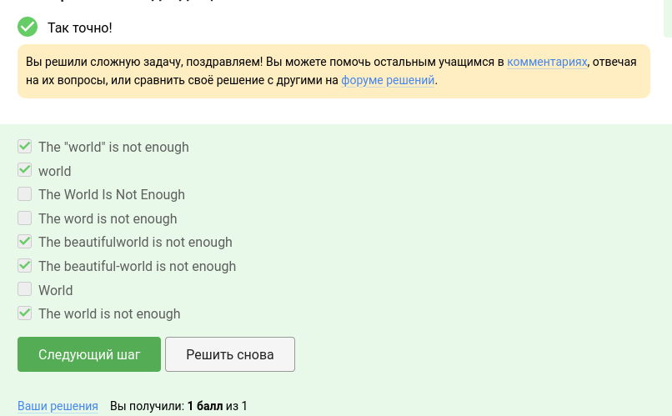

Задание 26

В этом задании требуется встретить все цитаты со словом “love” и отправить их в один файл. Для этого воспользуюсь следующей командой:

grep -r “love” (путь/к/файлам) > ans.text

Утилитой grep ищу рекурсивно (-r) каждую встречу со словом “love” по заданному пути, затем вывод от этой команды перевожу в файл ans.txt, как вы можете увидеть на скриншоте ниже команда успешно сработала.

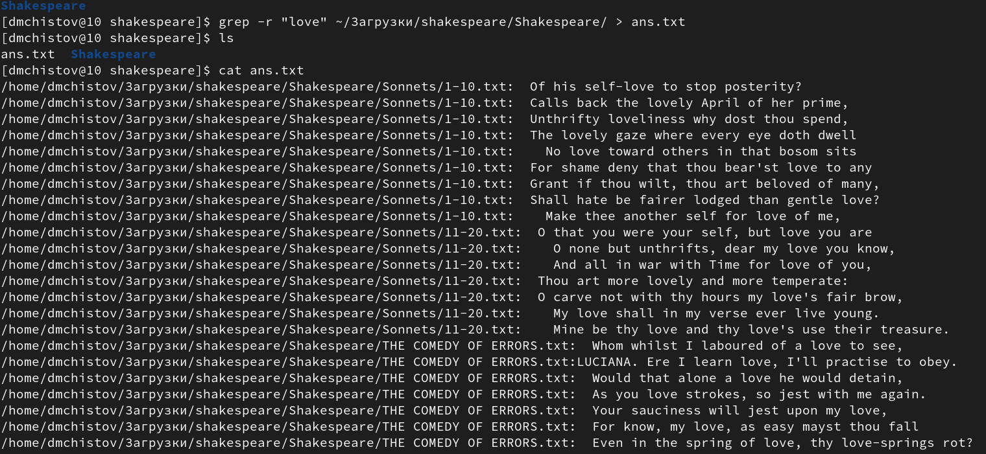

Задание 27 - выполнение

И после того, как я загружу этот файл. Мне говорят, что я правильно выполнил задание. Отлично! На этом всё с разделом 1.

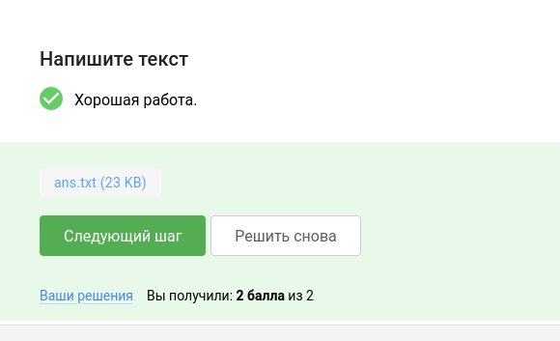

Задание 27 - верно

# 3 Выводы

По окончанию выполнения раздела 1 внешнего курса по ОС Linux, я проверил свои знания, а также узнал что-то новое. Документация к выполнеию была оформлена. Поставленные цели были достигнуты.